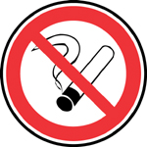DISCUSSION interdit

- röker du?
- nej, jag röker inte
- i Spanien är det förbjudet att röka på kaféer
- det tycker jag är jättebra
- men det är synd för alla personer som röker
- tror du att de röker mindre nu?
- det är möjligt
- det är omöjligt att veta
- det finns en risk att man går mindre på barer
- tror du verkligen det?
- det är inte otänkbart
- jag är säker att det kommer att bli bra
- det är farligt att röka
- 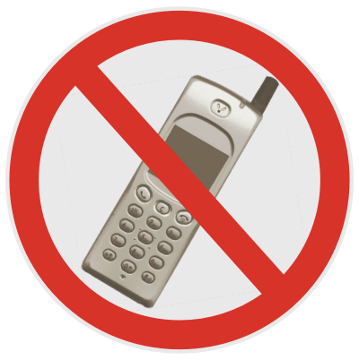ja, men det är dumt att förbjuda allt
- vad tycker du om det?
- jag vet inte
- men vilken är din åsikt?
- jag tror att man kommer att röka mindre
- nej, du har fel
- nej, jag har rätt
- hur är det i Norge?
- det är förbjudet att röka på offentliga platser
- vad hemskt!
- varför är det hemskt?
- det är för många förbud överallt
- det är snart förbjudet att förbjuda....
- du är så negativ
- 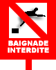ja, jag är inte född optimist
- hur är det i Sverige?
- jag har ingen aning
- jag avskyr rökare
- du menar att du inte gillar när folk röker?
- nej, rökarna är en speciell ras
- du är konstig
- nej, jag kan tycka vad jag vill
- nej, du har fel, det är förbjudet!
- nu misstar du dig
- du är inte snäll
- 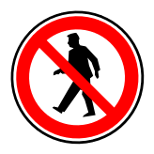tack det samma
- jaha, vad tycker du om vädret då?
- det är värdelöst
- jag tycker om snö
- du är verkligen otrolig
- jag förstår inte
- du gillar att prata om ingenting
- kanske
- nej, nu slutar vi
- ja, vi går och röker
- glöm det snabbt!

